

**О внесении изменений в постановление акимата Западно-Казахстанской области № 187 от 21 июля 2015 года "Об утверждении регламентов государственных услуг в сфере архитектуры и градостроительства"**

***Утративший силу***

Постановление акимата Западно-Казахстанской области от 16 мая 2019 года № 121. Зарегистрировано Департаментом юстиции Западно-Казахстанской области 20 мая 2019 года № 5676. Утратило силу постановлением акимата Западно-Казахстанской области от 30 июля 2020 года № 179

      Сноска. Утратило силу постановлением акимата Западно-Казахстанской области от 30.07.2020 № 179 (вводится в действие по истечении десяти календарных дней после дня его первого официального опубликования).

      Руководствуясь Законами Республики Казахстан от 23 января 2001 года "О местном государственном управлении и самоуправлении в Республике Казахстан", от 15 апреля 2013 года "О государственных услугах" акимат Западно-Казахстанской области **ПОСТАНОВЛЯЕТ**:

      1. Внести в постановление акимата Западно-Казахстанской области от 21 июля 2015 года №187 "Об утверждении регламентов государственных услуг в сфере архитектуры и градостроительства" (зарегистрированное в Реестре государственной регистрации нормативных правовых актов №4019, опубликованный в газетах "Орал өңірі" и "Приуралье" 12 сентября 2015 года) следующие изменения:

      в регламенте государственной услуги "Выдача справки по определению адреса объектов недвижимости на территории Западно-Казахстанской области" утвержденном указанным постановлением:

      пункт 6 изложить в следующей редакции:

      "6. Содержание каждой процедуры (действия), входящей в состав процесса оказания государственной услуги, длительность его выполнения:

      при присвоении адреса объекта недвижимости или выдача справки об упразднении адреса объекта недвижимости, с выездом на место нахождения объекта недвижимости и с обязательной регистрацией его в информационной системе "Адресный регистр" (далее – ИСАР) с указанием регистрационного кода адреса:

      1) сотрудник Государственной корпорации при предоставлении услугополучателем пакета документов согласно перечню предусмотренному пунктом 9 Стандарта, направляет документы в канцелярию услугодателя;

      2) сотрудник канцелярии услугодателя в течение 15 (пятнадцати) минут регистрирует документы в журнале регистрации и направляет руководителю услугодателя;

      3) руководитель услугодателя в течение 3 (трех) часов рассматривает пакет документов и направляет ответственному исполнителю услугодателя;

      4) ответственный исполнитель услугодателя в течение 4 (четырех) рабочих дней проверяет представленный пакет документов, при присвоении или упразднении адреса объекта недвижимости осуществляет выезд на место нахождения объекта недвижимости с обязательной регистрацией его в ИСАР. Готовит справку и направляет их руководителю услугодателя для подписания, либо мотивированный ответ об отказе в течение 2 (двух) рабочих дней о предоставлении государственной услуги, согласно пункту 10 Стандарта;

      5) руководитель услугодателя в течение 1 (одного) рабочего дня проверяет подготовленную справку, подписывает и направляет к сотруднику канцелярии услугодателя;

      6) работник канцелярии услугодателя в течение 15 (пятнадцати) минут регистрирует справку в журнале регистрации и направляет в Государственную корпорацию.";

      приложения 3 регламента изложить в новой редакции согласно приложению к данному постановлению.

      2. Государственному учреждению "Управление строительства Западно–Казахстанской области" (Кайсагалиев А.К.) обеспечить государственную регистрацию данного постановления в органах юстиции, его официальное опубликование в Эталонном контрольном банке нормативных правовых актов Республики Казахстан и в средствах массовой информации.

      3. Контроль за исполнением настоящего постановления возложить на заместителя акима Западно–Казахстанской области Азбаева Б.О.

      4. Настоящее постановление вводится в действие по истечении десяти календарных дней после дня его первого официального опубликования.

|  |  |
| --- | --- |
|  | Приложение  к постановлению акимата Западно-Казахстанской области от 16 мая 2019 года №121 |
|  | Приложение 3 к регламенту государственной  услуги "Выдача справки по  определению адреса объектов  недвижимости на территории  Западно-Казахстанской  области" |

**Справочник бизнес–процессов оказания государственной услуги "Выдача справки по определению адреса объектов недвижимости на территории Западно-Казахстанской области"**

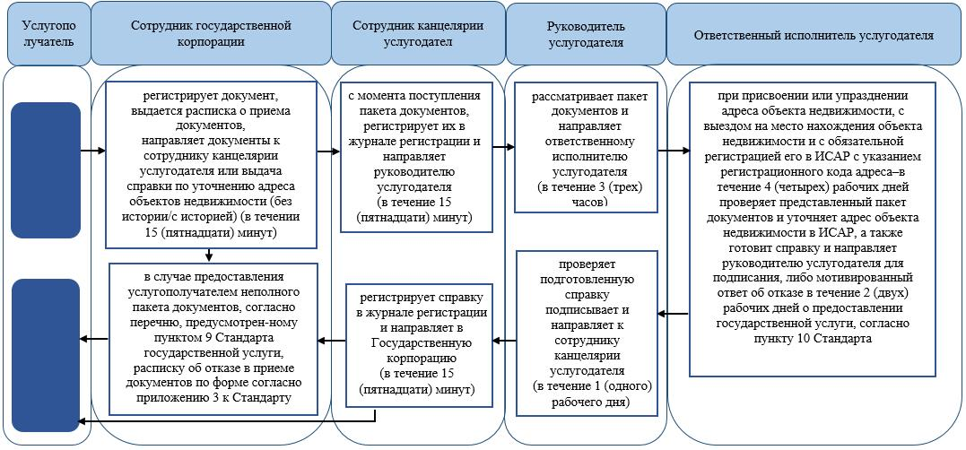

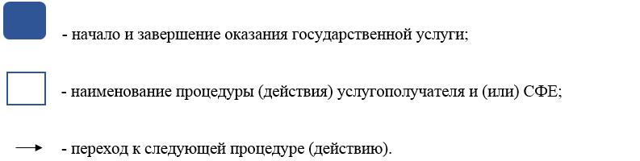

© 2012. РГП на ПХВ «Институт законодательства и правовой информации Республики Казахстан» Министерства юстиции Республики Казахстан